Схема района расположения МБДОУ «Детский сад №75»,
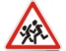
пути движения транспортных средств и детей (воспитанников)
Ул. Тимуровская
62

17

17

67
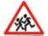
Чудненко
Ул. Чудненко
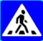
47

17
17а
51
Чудненко, 55
50

59
Ул. Чихачева
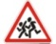
48

72
62
МБДОУ «Детский сад №75» компенсирующего вида
70
46

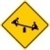

66Б

74
74
44
42

Западная 5-я
40

54

66
68
Ул. Чеглецова

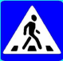 | Пути движения детей (воспитанников) в/из образовательного учреждения
 | Пути движения транспортных средств
 | Тротуар

